## 电场能的性质

### 考点一　描述电场能的性质的物理量

1．静电力做功的特点

静电力做功与路径无关，只与电荷量和电荷移动过程始、末位置间的电势差有关．

2．电势能

(1)定义：电荷在电场中具有的势能，称为电势能．

(2)说明：电势能具有相对性，通常把无限远处或大地表面的电势能规定为零．

3．电势

(1)定义：电荷在电场中某一点的电势能与它的电荷量之比．

(2)定义式：*φ*＝.

(3)矢标性：电势是标量，有正、负之分，其正(负)表示该点电势比零电势高(低)．

(4)相对性：电势具有相对性，同一点的电势因选取零电势点的不同而不同．

4．静电力做功与电势能变化的关系

(1)静电力做的功等于电荷电势能的减少量，即*WAB*＝*E*p*A*－*E*p*B*.静电力对电荷做多少正功，电荷电势能就减少多少；电荷克服静电力做多少功，电荷电势能就增加多少．

(2)电势能的大小：由*WAB*＝*E*p*A*－*E*p*B*可知，若令*E*p*B*＝0，则*E*p*A*＝*WAB*，即一个电荷在电场中某点具有的电势能，数值上等于将其从该点移到零电势能位置过程中静电力所做的功．

技巧点拨

1．求电场力做功的四种方法

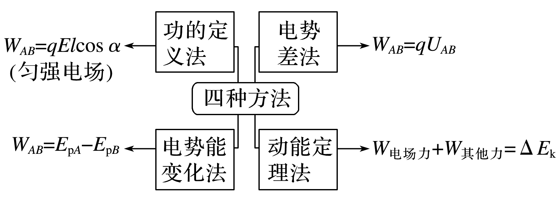

2．判断电势能变化的两种方法

(1)根据电场力做功：电场力做正功，电势能减少，电场力做负功，电势能增加．

(2)根据*E*p＝*φq*：正电荷在电势越高处电势能越大；负电荷在电势越高处电势能越小．

3．电势高低的四种判断方法

(1)电场线法：沿电场线方向电势逐渐降低．

(2)电势差与电势的关系：根据*UAB*＝，将*WAB*、*q*的正负号代入，由*UAB*的正负判断*φA*、*φB*的高低．

(3)*E*p与*φ*的关系：由*φ*＝知正电荷在电势能大处电势较高，负电荷在电势能大处电势较低．

(4)场源电荷的正负：取离场源电荷无限远处电势为零，正电荷周围电势为正值，负电荷周围电势为负值；靠近正电荷处电势高，靠近负电荷处电势低．空间中有多个点电荷时，某点的电势可以代数求和．

例题精练

1．如图1所示为某一带正电的点电荷产生的电场中的一条电场线．*A*、*B*、*C*、*D*为该电场线上的点，相邻两点间距相等，电场线方向由*A*指向*D*.一个带正电的粒子从*A*点由静止释放，运动到*B*点时的动能为*E*k，仅考虑电场力的作用，则(　　)

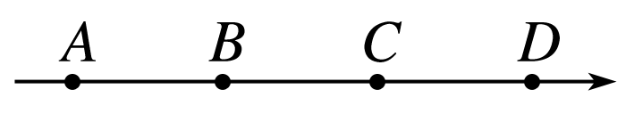

图1

A．从*A*点到*D*点，电势先升高后降低

B．粒子一直做匀加速运动

C．粒子在*BC*段电势能的减少量大于在*CD*段电势能的减少量

D．粒子运动到*D*点时动能等于3*E*k

2．(多选)真空中有两个固定的带正电的点电荷，电荷量不相等．一个带负电的试探电荷置于二者连线上的*O*点时，仅在电场力的作用下恰好保持静止状态．过*O*点作两正电荷连线的垂线，以*O*点为圆心的圆与连线和垂线分别交于*a*、*c*和*b*、*d*，如图2所示．以下说法正确的是(　　)

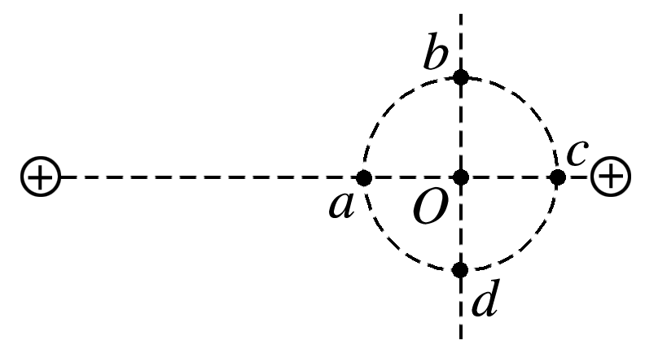

图2

A．*a*点电势低于*O*点

B．*b*点电势低于*c*点

C．该试探电荷在*a*点的电势能大于在*b*点的电势能

D．该试探电荷在*c*点的电势能小于在*d*点的电势能

### 考点二　电场线、等势面及运动轨迹问题

1．等势面

(1)定义：电场中电势相同的各点构成的面．

(2)四个特点：

①在同一等势面上移动电荷时电场力不做功．

②电场线一定与等势面垂直，并且从电势高的等势面指向电势低的等势面．

③等差等势面越密的地方电场强度越大，反之越小．

④任意两个等势面都不相交．

2．几种常见等势面的比较

|  |  |  |
| --- | --- | --- |
| 电场 | 等势面(虚线)图样 | 特点 |
| 匀强电场 |  | 垂直于电场线的一簇平面 |
| 点电荷的电场 |  | 以点电荷为球心的一簇球面 |
| 等量异种点电荷的电场 |  | 两电荷连线的中垂面为等势面 |
| 等量同种正点电荷的电场 |  | 在电荷连线上，中点电势最低；在中垂线上，中点电势最高 |

技巧点拨

带电粒子在电场中运动轨迹问题的分析方法

1．判断速度方向：带电粒子运动轨迹上某点的切线方向为该点处的速度方向．选用轨迹和电场线(等势线)的交点更方便．

2．判断电场力的方向：仅受电场力作用时，因轨迹始终夹在速度方向和带电粒子所受电场力方向之间，而且向合外力一侧弯曲，结合速度方向，可以判断电场力方向．

若已知电场线和轨迹，所受电场力的方向与电场线(或切线)共线；

若已知等势线和轨迹，所受电场力的方向与等势线垂直．

3．判断电场力做功的正负及电势能的增减：若电场力方向与速度方向成锐角，则电场力做正功，电势能减少；若电场力方向与速度方向成钝角，则电场力做负功，电势能增加．

例题精练

3．如图3所示，实线*MN*是某匀强电场中的一条电场线．一带正电粒子射入电场后，仅在电场力作用下沿虚线*ABC*运动．下列说法中正确的是(　　)

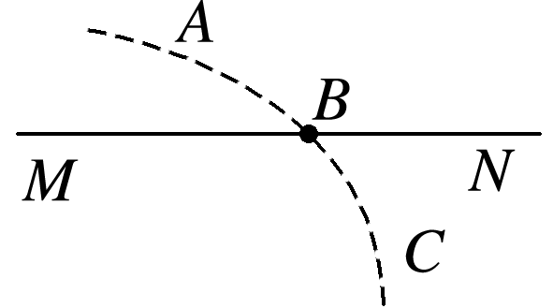

图3

A．粒子在*A*点的加速度比在*C*点的加速度大

B．粒子在*A*点的电势能比在*C*点的电势能小

C．*M*、*N*两点的电势：*φM*>*φN*

D．电场线的方向水平向右

4．(多选)两个固定的等量异种点电荷所形成电场的等势面如图4中虚线所示，一带电粒子以某一速度从图中*a*点进入电场，其运动轨迹如图中实线所示，若粒子只受电场力作用，则下列关于带电粒子的判断正确的是(　　)

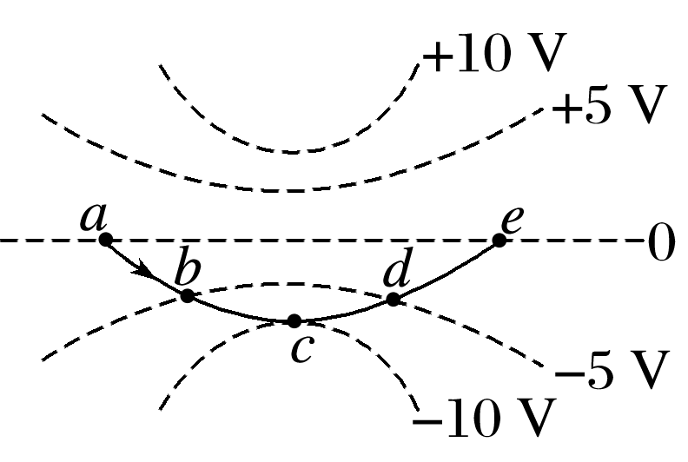

图4

A．带正电

B．速度先增大后减小

C．电势能先增大后减小

D．经过*b*点和*d*点时的速度大小相同

### 考点三　电势差与电场强度的关系

1．电势差

(1)定义：在电场中，两点之间电势的差值叫作电势差．

(2)定义式：*UAB*＝.

2．电势差与电势的关系

*UAB*＝*φA*－*φB*，*UAB*＝－*UBA*.

3．匀强电场中电势差与电场强度的关系

(1)*UAB*＝*Ed*，*d*为*A*、*B*两点沿电场方向的距离．

(2)沿电场方向电势降落得最快．

技巧点拨

1．由*E*＝可推出的两个重要推论

推论1　匀强电场中的任一线段*AB*的中点*C*的电势*φC*＝，如图5甲所示．

推论2　匀强电场中若两线段*AB*∥*CD*，且*AB*＝*CD*，则*UAB*＝*UCD*(或*φA*－*φB*＝*φC*－*φD*)，如图乙所示．

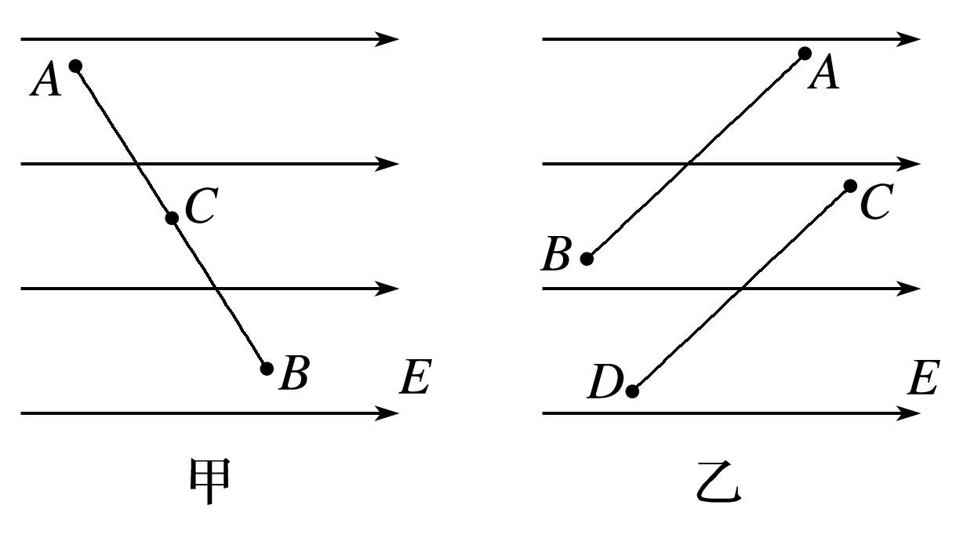

图5

2．*E*＝在非匀强电场中的三点妙用

(1)判断电场强度大小：等差等势面越密，电场强度越大．

(2)判断电势差的大小及电势的高低：距离相等的两点间的电势差，*E*越大，*U*越大，进而判断电势的高低．

(3)利用*φ*－*x*图象的斜率判断电场强度随位置变化的规律：*k*＝＝＝*Ex*，斜率的大小表示电场强度的大小，正负表示电场强度的方向．

3．等分法确定电场线及电势高低的解题思路

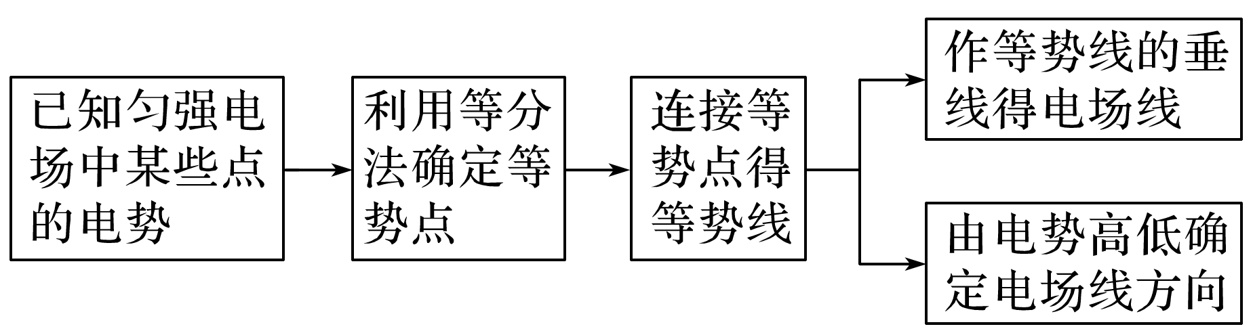

例题精练

5．如图6所示是匀强电场中的一组等势面，若*A*、*B*、*C*、*D*相邻两点间距离为2 cm，*A*点和*P*点间距离为1.5 cm，则该电场的电场强度*E*和电势*φP*分别为(　　)

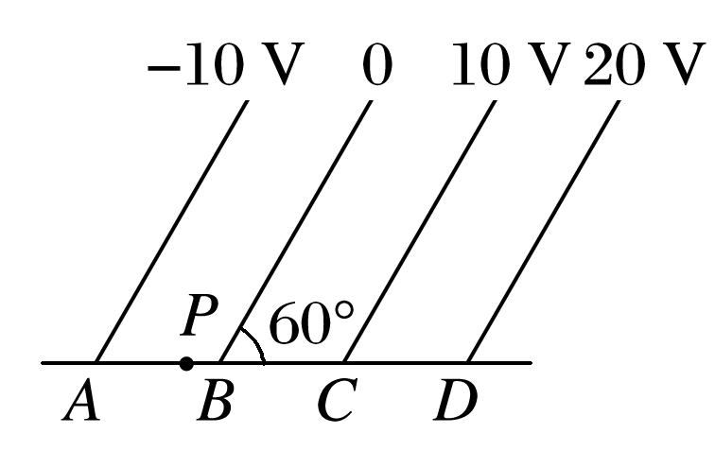

图6

A．500 V/m，－2.5 V

B. V/m，－2.5 V

C．500 V/m,2.5 V

D. V/m,2.5 V

6．(多选)一匀强电场的方向平行于*xOy*平面，平面内*a*、*b*、*c*三点的位置如图7所示，三点的电势分别为10 V、17 V、26 V．下列说法正确的是(　　)

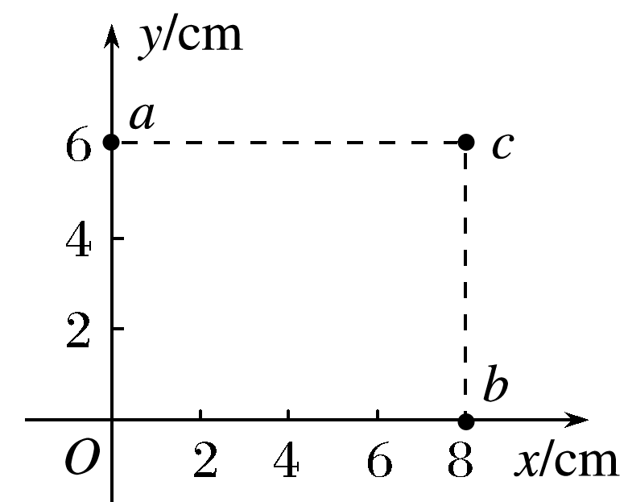

图7

A．电场强度的大小为2.5 V/cm

B．坐标原点处的电势为1 V

C．电子在*a*点的电势能比在*b*点的低7 eV

D．电子从*b*点运动到*c*点，电场力做功为9 eV

# 综合练习

**一．选择题（共20小题）**

1．（香坊区校级期末）如图中M、N两点分别放置两个等量同种电荷，A为它们连线的中点，B、C、E、F四点的位置如图所示，AE＜AB＜AC＜AF，下列关于各点的场强和电势的关系正确的是（　　）

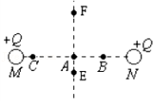

A．场强最小的点是A点，电势最高的点是B点

B．场强最小的点是A点，电势最高的点是C点

C．电势最低的点是A点，电势最高的点是F点

D．A、E、F三点的电势相等

2．（山东月考）如图，ab、cd为圆的两条互相垂直的直径，等量异种点电荷+Q、﹣Q（Q＞0）分别位于a、b两点时，d点的场强大小为E1、电势为φ1；+Q不动，将﹣Q移到c点时，d点的场强大小为E2、电势为φ2。则（　　）

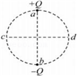

A．E1＞E2φ1＞φ2 B．E1＞E2φ1＜φ2

C．E1＜E2φ1＞φ2 D．E1＜E2φ1＜φ2

3．（溧水区校级期末）如图所示，实线为两个点电荷Q1、Q2产生的电场的电场线，虚直线cd为Q1、Q2连线的垂直平分线，O为垂足，c、d两点在垂直平分线上且关于Q1、Q2连线对称。一电子（不计重力）从a点沿虚曲线途径O点运动到b点。下列说法正确的是（　　）

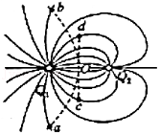

A．Q1的电荷量小于Q2的电荷量

B．c、d两点的电势相同，场强相同

C．电子过O点时的加速度大于过a点时的加速度

D．电子在O点时的电势能大于在a点时的电势能

4．（黄浦区期末）如图所示，带电量为2Q的负点电荷置于a点，带电量为Q的正点电荷置于b点，ab连线上有M、N两点，且aM＝bN，则M、N两点的场强大小和电势高低的情况为（　　）

菁优网：http://www.jyeoo.com

A．EM＞EN，φM＜φN B．EM＞EN，φM＞φN

C．EM＜EN，φM＞φN D．EM＜EN，φM＜φN

5．（奉贤区二模）如图是某电场中一条直电场线，在电场线上有A、B两点，将一个正电荷由A点以某一初速度vA释放，它能沿直线运动到B点，且到达B点时速度恰好为零。根据上述信息可知（　　）

菁优网：http://www.jyeoo.com

A．场强大小EA＞EB B．场强大小EA＜EB

C．电势高低φA＞φB D．电势高低φA＜φB

6．（安徽一模）如图所示，正方形四个顶点上依次置放电荷量为+q、+q、+q、﹣q的点电荷，a、b、c、d是对角线上的四个点，他们到中心O点的距离均相同。则（　　）

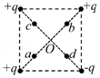

A．a、b两点的场强相同，电势相同

B．a、b两点的场强不同，电势相同

C．c、d两点的场强相同，电势相同

D．c、d两点的场强相同，电势不同

7．（上海学业考试）一带正电的物体沿电场线方向运动，则（　　）

A．受力增大 B．速度减小 C．电势能减小 D．加速度减小

8．（成都月考）如图所示，A、B为一对等量正电荷连线上的两点（其中B为中点），C为连线中垂线上的一点。现将一个电荷量为q的正点电荷自A沿直线移到B再沿直线移到C，则该电荷的电势能的变化情况是（　　）

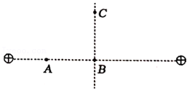

A．先增大后减小 B．先减小后增大

C．一直减小 D．一直增大

9．（九龙坡区期末）如图所示，一匀强电场的方向平行于xOy平面，O点为坐标原点。已知OM与x轴夹角为θ＝60°，从O点起沿x轴方向每经过1m距离电势下降10V，沿OM方向每经过1m电势下降也为10V，图中P点坐标（$\sqrt{3}$ m，1m），则下列说法正确的是（　　）

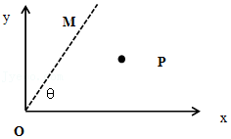

A．电场强度沿OP方向，大小为10 $\sqrt{3}$ V/m

B．OP两点的电势差为 $\frac{40\sqrt{3}}{3}$ V

C．沿x轴正方向移动电子，每移动1m，电场力做功10eV

D．沿y轴正方向每移动1m，电势降低 $\frac{\sqrt{3}}{10}$ V

10．（重庆模拟）如图所示，虚线a、b、c为某电场中的等差等势面，其中等势面b的电势为0，实线为电子在该电场中的运动轨迹。若电子经过等势面a时的动能为16eV，经过等势面c时的速度大小为经过等势面a时速度大小的一半，以下说法正确的是（　　）

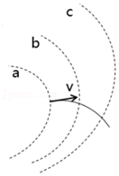

A．等势面a的电势为16V

B．等势面c的电势为6V

C．实线可能是该电场的某条电场线

D．电子不可能运动到电势为﹣12V的等势面

11．（定州市期中）如图所示，实线为电场线，虚线为等势面，相邻两等势面间的电势差相等．一个正电荷在等势面L3处的动能为20J，运动到L1处的动能为零．若取L2为零势面参考平面，则当此电荷的电势能为4J时，它的动能是（不计重力和空气阻力）（　　）

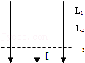

A．16J B．19J C．6J D．4J

12．（鹤山市校级模拟）如图所示，虚线a、b、c代表电场中的三个等势面，相邻等势面之间的电势差相等，即Uab＝Ubc，实线为一带负电的质点仅在电场力作用下通过该区域时的运动轨迹，P、R、Q是这条轨迹上的三点，R点在等势面b上，据此可知（　　）

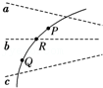

A．带电质点在P点的加速度比在Q点的加速度小

B．带电质点在P点的电势能比在Q点的小

C．带电质点在P点的动能大于在Q点的动能

D．三个等势面中，c的电势最高

13．（鼓楼区校级期中）质量为50kg的运动员，用300s的时间登上高60m的山丘，那么他登山的平均功率接近（　　）

A．10kW B．1kW C．100W D．10W

14．（静安区二模）在DIS描绘电场等势线的实验中，下列说法正确的是（　　）

A．连接电源正负极的电源电压为4﹣6V的交流电

B．在一块平整木板上依次铺放导电纸、复写纸、白纸

C．连接电源正负极的两个电极必须与导电物质保持绝缘

D．本实验用电流场模拟了由二个等量异种点电荷产生的静电场

15．（新乡模拟）如图甲所示，在真空中，两个带电荷量均为q＝1×10﹣3C的负点电荷P、Q固定于光滑绝缘水平面上，将该平面上一质量m＝10g、电荷量为1×10﹣3C的带正电小球（视为质点）从a点由静止释放，小球沿两电荷连线的中垂线运动到两电荷连线的中点O，其从a点运动到O点的v﹣t图像如图乙中实线所示，其经过b点时对应的图线切线斜率最大，如图中虚线所示，则下列分析正确的是（　　）

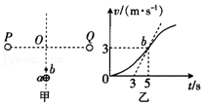

A．在两电荷的连线上，O点的电场强度最小，电势最低

B．b点的电场强度大小为10V/m

C．a、b两点间的电势差为45V

D．在从a点运动到O点的过程中，小球受到电荷P的作用力先增大后减小

16．（九龙坡区期末）下列说法正确的是（　　）

A．根据电势差的定义式Uab可知，带电荷量为1C的负电荷，从a点移动到b点的过程中克服电场力做功为1J，则a、b两点间的电势差Uab＝1V

B．真空中点电荷的电场强度公式是 $E=\frac{kQ}{r^{2}}$，均匀带电球体球心处的电场强度也可以用该公式计算，结果为无穷大

C．根据电场强度的定义式 $E=\frac{F}{q}$ 可知，电场中某点的电场强度与试探电荷q所受的库仑力成正比

D．根据磁感应强度的定义式B $=\frac{F}{IL}$ 可知，若长度为1m的直导体棒中通过1A的电流，放在匀强磁场中受到的安培力为1N，就说明磁感应强度一定是1T

17．（浙江模拟）如图，锐角三角形△MNP，其中∠M＞∠N＞∠P，电荷量为Q的负点电荷固定在M点，计无穷远处电势为零。下列说法正确的是（　　）

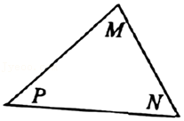

A．带电量为q的负点电荷从N点沿NP运动到P点的过程中电势能不变

B．正点电荷从N点沿NP运动到P点的过程中电势能先增大后减小

C．在N点引入电量为Q的正点电荷后，P点的电势为φp＜0

D．在P点引入电量为Q的负点电荷后，电子在MP中点的电势能小于在N点的电势能

18．（定远县模拟）真空中有一半径为r0的带电金属球，以球心O为坐标原点沿某一半径方向为正方向建立x轴，x轴上各点的电势φ随x的分布如图所示，其中x1、x2、x3分别是x轴上A、B、C三点的位置坐标。根据φ﹣x图象，下列说法正确的是（　　）

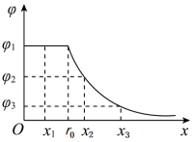

A．该金属球带负电

B．A点的电场强度大于C点的电场强度

C．B点的电场强度大小为 $\frac{φ_{2}−φ_{3}}{x_{3}−x_{2}}$

D．电量为q的负电荷在B点的电势能比在C点的电势能低|q（φ2﹣φ3）|

19．（舒城县校级模拟）如图，一电子以某一初速度进入电荷量为Q的某点电荷电场中，a、b为粒子运动轨迹上的两点，a、b两点间的直线距离为d，已知a点场强方向所在直线与ab连线间夹角α＝30°，b点场强方向所在直线与ab连线间夹角β＝60°。电子的电荷量为e，点电荷周围某点的电势φ＝k $\frac{Q}{r}$，其中r为该点到点电荷的距离。电子仅受电场力作用，下列说法正确的是（　　）

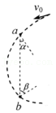

A．a点电势高于b点电势

B．电子在a点的电势能小于在b点的电势能

C．电子从a到b过程中，电场力做的功为 $\frac{2(3−\sqrt{3})keQ}{3d}$

D．电子先后经过a、b两点时的加速度大小之比为3：1

20．（蚌埠期末）空间有一点电荷形成的电场，取其中的一根电场线为x轴，以x轴上各点的电势φ为纵轴，将各点电势φ随x的变化规律描绘在坐标系中，如图所示。下列说法正确的是（　　）

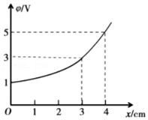

A．点电荷带正电

B．点电荷位于x＝0左侧的某位置

C．电子在x＝3cm处的电势能为3eV

D．电子沿x轴由x＝0移动到x＝4cm的过程中，电场力做负功

**二．多选题（共10小题）**

21．（肇庆二模）将一带正电的点电荷Q固定在水平放置且带负电的正方形金属薄板中心的正上方，点电荷Q与薄板间的电场线竖直切面如图所示。其中b、d两点在同一竖直且垂直于薄板的电场线上，a、b、c三点在同一条平行于薄板的直线上，a、c关于b点对称。关于各点的电场强度及电势的判断，正确的是（　　）

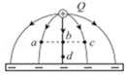

A．c点电势比b点电势低

B．a点电势与b点电势相等

C．a点电场强度与c点电场强度相同

D．b点电场强度大于d点电场强度

22．（忻府区校级月考）如图所示，空间固定有两等量同种电荷，O为连线的中点，A、B为电荷连线中垂线上关于O电对称的两点，直线CD过O点与电荷连线成一定夹角，且CO＝OD。则下列说法正确的是（　　）

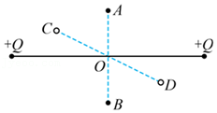

A．A点电势等于B点电势

B．C、D两点电场强度相同

C．把电子沿直线CD从C点移到D点，电势能变化量为零

D．在A点由静止释放一电子，只受电场力作用下，将会沿AB匀加速直线运动到B点

23．（大通县期末）在光滑的绝缘水平面上，有一个正方形的abcd，顶点a、c处分别固定等量异种电荷，如图所示。若将一个带负电的粒子置于O点，自由释放，则下列说法正确的是（　　）

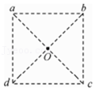

A．电场力可能做负功

B．电场力一定做正功

C．b、d两点电势相等，电场强度也相同

D．若用一水平外力使粒子在O点保持静止，则外力方向一定由O指向a

24．（安徽月考）如图所示，两个带等量正电的点电荷，固定在图中P、Q两点，MN为P、Q连线的中垂线，交PQ于O点，A为MN上的一点。一带正电的试探电荷q，以某一足够大的速度从A向O点运动，取无限远处的电势为零，则（　　）

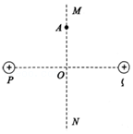

A．q由A向O的运动是匀加速直线运动

B．q由A向O运动的过程电势能逐渐增大

C．q由A向O运动的过程动能一直减小

D．q运动到O点时的加速度为最大

25．（天津模拟）如图甲所示，在真空中，两个带电荷量均为q＝1×10﹣3C的负点电荷P、Q固定于光滑绝缘水平面上，将该平面上一质量m＝10g、电荷量为1×10﹣3C的带正电小球（视为质点）从a点由静止释放，小球沿两电荷连线的中垂线运动到两电荷连线的中点O，其从a点运动到O点的v﹣t图像如图乙中实线所示，其经过b点时对应的图线切线斜率最大，如图中虚线所示，则下列分析正确的是（　　）

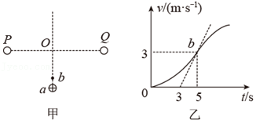

A．在两电荷的连线上，O点的电场强度最小，电势最高

B．b点的电场强度大小为10V/m

C．a、b两点间的电势差为45V

D．在从a点运动到O点的过程中，小球受到电荷P的作用力先增大后减小

26．（池州期末）一带电粒子射入一固定在O点的正点电荷q的电场中，粒子运动轨迹沿图中实线轨迹从M运动到N（N点为轨迹上离O点最近的点），图中虚线是同心圆弧，表示电场的等势面，不计粒子的重力和空气阻力，则可以判断（　　）

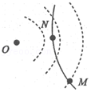

A．射入电场中的粒子带正电

B．M点的场强大于N点的场强

C．射入电场中的粒子从M到N的过程中，电场力对粒子做负功

D．射入电场中的粒子从M到N的过程中，粒子动能和电势能之和减小

27．（桃江县校级月考）如图所示，边长为a的正方形线框内存在磁感应强度大小为B、方向垂直于纸面向里的匀强磁场。两个相同的带电粒子分别从AB边上的A点和E点（E点在AB之间，未标出）以相同的速度v0沿AD方向射入磁场，两带电粒子均从BC边上的F点射出磁场，BF $=\frac{\sqrt{3}}{3}$ a。不计粒子的重力及粒子之间的相互作用，则（　　）

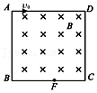

A．粒子带负电

B．两个带电粒子在磁场中运动的半径为 $\frac{2}{3}$ a

C．带电粒子的比荷为 $\frac{2v_{0}}{3Ba}$

D．两个带电粒子在磁场中运动的时间之比为tA：tE＝4：1

28．（渭南模拟）如图所示，C为两等量异种点电荷连线的中点M、N为两电荷连线中垂线上的两点，且MC＝NC，过N点作两电荷连线的平行线，且NA＝NB．下列判断正确的是（　　）

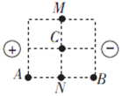

A．A、B两点的电场强度大小相等

B．A点的电势低于B点的电势

C．A、N两点的电势差大于N、B两点间的电势差

D．某正电荷在M点的电势能等于在C点的电势能

29．（绵阳模拟）如图所示，真空中有一正三角形ABC，O为正三角形的中心，M、N分别是AC、AB的中点。第一次，在A、B、C分别放置电荷量为+Q、﹣2Q、﹣2Q的点电荷，放在O点的检验电荷+q受到的电场力大小为F1；第二次，在第一次的基础上仅将A处的+Q变为+2Q，在O点同样的检验电荷受到的电场力大小为F2。下列分析正确的是（　　）

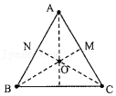

A．F1：F2＝2：3

B．F1：F2＝3：4

C．第一次，检验电荷从O点移到M点过程中电势能增大

D．第二次，检验电荷从O点移到N点过程中电势能减小

30．（浑源县期末）如图是电场中一直线上的电势φ随位置x变化的图线，图线关于纵轴对称。一质量为m、电荷量为﹣q的带电粒子只在电场力的作用下，从﹣x1处以v0的初速沿x轴正方向开始运动，并能到达x2位置，则粒子（　　）

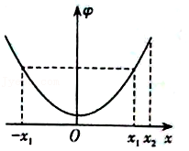

A．先做加速度减小的减速运动后做加速度增大的加速运动，到达x1处的速度为v0

B．先做加速度增大的加速运动后做加速度减小的减速运动，到达x1处的速度为v0

C．在x1处的动能小于在x2处的动能，在x1处的电势能大于x2处的电势能

D．从﹣x1处到x2的过程中动能和电势能之和不变

**三．填空题（共10小题）**

31．（长宁区期末）带电量为﹣2×10﹣6C的空心小球套在一个绝缘半圆环中，并放置于电场中，如图所示。小球从A移到B的过程中，电场力做功﹣1.2×10﹣5J；再将小球从B移到C，电场力做功6×10﹣6J．设A点电势为5V，则B点电势为　 　V，C点电势为　 　V。

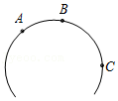

32．（普陀区二模）如图，匀强电场中有一平行于电场方向的正六边形，其顶点分别为A、B、C、D、E、F。电荷量为q的负电荷在外力作用下从A点移动到C点，克服电场力做功W；从C点移动到E点，其电势能减少W。正六边形顶点中电势最高的是　 　，顶点C、D间的电势差UCD为　 　。

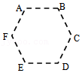

33．（松江区校级模拟）一个电子从a点运动到b点，电场力做功4.8×10﹣18J，合　 　eV，a、b两点的电势差Uab＝　 　V，若规定a点的电势为零，则b点的电势为　 　V．

34．（天津期末）一个电荷量为2.0×10﹣8C的正点电荷，在电场中M点时的电势能为1.4×10﹣5J，把它移到N点时电场力做功8×10﹣6J，则它在N点的电势能为　 　J，MN两点间电势差UMN为　 　V。

35．（工农区校级月考）将带电量为6×10﹣6C的负电荷从电场中的A点移到B点，克服电场力做了3×10﹣5J的功，再从B点移到C点，电场力做了1.2×10﹣5J的功，则A、B两点间的电势差UAB＝　 　V，B、C两点间的电势差UBC＝　 　V；若令A点的电势能为零，则该电荷在B点和C点的电势能分别为　 　J和　 　J。

36．（黄浦区二模）如图，虚线表示场源电荷Q形成电场的等势面，实线为一个带电粒子q的运动轨迹，则q所带电荷的电性与Q　 　（选填“相同”或“相反”），q从A点沿实线运动到B点的过程中，其电势能的变化情况是　 　。

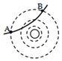

37．（东宝区校级期末） （1）在用电流场模拟静电场描绘电场等势 线的实验中，给出下列器材，应选用是　 　（用字母表示）．

A.6V的交流电源

B.6V的直流电源

C.100V的直流电源

D．量程0～0.5V，零刻度在刻度盘中央的电压表

E．量程0～300μA，零刻度在刻度盘中央的电流表

（2）该实验装置如图所示，如果以a、b两个电极的连线为x轴，以相距*l*＝0.1 a、b连线的中垂线为y轴，并将一个探针固定置于y轴上的某一点，合上开关S，而将另一探针由O点左侧沿x轴正方向移到O点右侧的过程中，灵敏电流表G的指针与零刻度夹角的变化情况是　 　．

A．逐渐增大 B．逐渐减小 C．先变大后变小 D．先变小后变大．

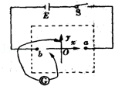

38．（芜湖期末）如图所示为水平向右的匀强电场，其场强大小E＝2.0×104N/C，沿电场线方向有A、B两点，A、B两点间的距离d＝0.10m。则A、B两点的电势差UAB＝　 　V；将一个电荷量q＝2×10﹣3C的正点电荷从A点移到B点的过程中，电场力所做的功W＝　 　J。

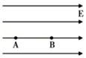

39．（浦东新区二模）为使点电荷q在匀强电场中沿直线匀速地由A运动到B，必须对该电荷施加一个恒力F，如图所示，若AB＝0.4m，α＝37°，q＝﹣3×10﹣7C，F＝1.5×10﹣4N，A点的电势φA＝100V（不计电荷的重力），则电荷q由A到B电势能的变化量为　 　J；B点的电势φB＝　 　V。（sin37°＝0.6，cos37°＝0.8）

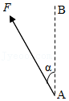

40．（瑶海区月考）如图一带电小球质量为m，带电量为+q，以初速度V与水平方向成30°角射向空间匀强电场区域，小球恰好做直线运动．求匀强电场的最小场强的大小为　 　场强方向与速度方向夹角为　 　．

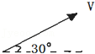

**四．计算题（共14小题）**

41．（凉州区校级期末）如图所示，在匀强电场中，将一电荷量为2×10﹣4的负电荷由A点移到B点，其电势能增加了0.2J，已知A、B两点间距离为2cm，两点连线与电场方向成60°角，求：

（1）电荷由A移到B的过程中，电场力所做的功WAB；

（2）A、B两点间的电势差UAB；

（3）该匀强电场的电场强度E。

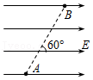

42．（重庆期末）如图所示，在宽L＝1m的匀强电场中有一带正电小球位于绝缘的固定圆柱形水平圆筒内。已知小球质量为m＝0.10kg，带电荷量为q＝1.0×10﹣5C，小球的直径略小于圆筒的截面直径，小球与圆筒间的动摩擦因数μ＝0.8。匀强电场的电场强度大小E1＝1.0×105V/m，方向与水平方向斜向上夹θ＝53°角。现将小球由匀强电场的左侧边缘由静止释放（sin53°＝0.8，cos53°＝0.6，重力加速度g取10m/s2）。求：

（1）小球在匀强电场中运动过程中电势能的减少量；

（2）若只将匀强电场的大小变为E2，要保证小球离开分强电场的速度不变，求E2的大小；

（3）E1、E2两种情况下小球在匀强电场中由系统摩擦产生的热量之比。

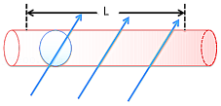

43．（厦门期末）负离子具有优化空气和医疗保健作用，能够给人们提供一个清新洁净的呼吸环境，有效改善大脑功能，增强机体免疫力。双极电晕放电技术是人工产生负离子的常用方法之一。如图所示，针状负极和正极之间加上直流高电压U＝6.0×103V，使空气发生电离产生一价的负离子。针状负极与正极间距d＝1.50×10﹣2m，可视为匀强电场，电子电荷量e＝1.60×10﹣19C。

（1）求两极间电场对一价负离子的作用力大小；

（2）若一价负离子从负极被吸附到正极，判断其电势能增大还是减小？并求电势能变化量的大小。

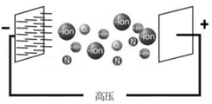

44．（慈溪市期末）一根长为L的丝线吊着一质量为m、带电荷量为q的小球静止在水平向右的匀强电场中，如图所示，丝线与竖直方向成37°角。现突然将该电场方向变为竖直向下且大小不变，不考虑因电场的改变而带来的其他影响（重力加速度为g，sin37°＝0.6，cos37°＝0.8）。求：

（1）匀强电场的电场强度的大小E；

（2）小球经过最低点时对绳子的拉力大小FT；

（3）从小球开始运动到最低点的过程中，小球电势能的改变△Ep。

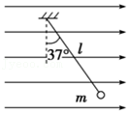

45．（金山区期末）如图，一个质量为m、带电量为﹣q的小球用长为L的绝缘细线静止悬挂在竖直方向A处。在水平方向突然增加一个匀强电场，小球开始向右摆动，起动瞬间加速度大小为a，在空气阻力的影响下，小球摆动一段时间后最终静止于B处。摆动过程中小球带电量不变，细线与竖直方向夹角不超过90°。求：

（1）匀强电场的电场强度；

（2）小球最终静止时细线与竖直方向的夹角；

（3）求小球从A第一次运动到B过程中电势能的改变量，并说明此过程中能量的转化情况。

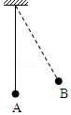

46．（瑶海区月考）在一竖直空间中，有一固定的点电荷+Q，A、B两点位于Q的正上方，与Q相距分别为h和 $\frac{1}{3}$ h，将一带正电的小球（质量、电量未知）从A点由静止释放，运动到B点时速度刚好变为零。求：

（1）若此带电小球在B点处的加速度大小为2g，则此带电小球在A点外的加速度；

（2）若此带电小球在C点处的速度最大，则C点距+Q的高度hC；

（3）A、B两点的电势差。

47．（赤峰期末）如图所示，b和c表示带电荷量Q＝1.0×10﹣7C的点电荷的两个等势面，φb＝6V、φc＝4V，静电力常量k＝9.0×109N•m2/c2求：

（1）距点电荷Q的距离为r＝1m处电场强度的大小；

（2）把带电量为q＝4.0×10﹣9C的试探电荷由等势面b移动到等势面c电场力做的功。

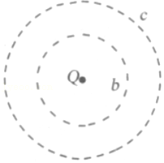

48．（西城区校级模拟）如图所示，某电场的等三个等势面的电势分别为φ、2φ、3φ（φ＞0），电场中有三个点A、B、C。

（1）有一质量为m、带电量为+q的粒子以速率v1通过A点，到达C点，带电粒子的重力不计，求粒子到达C点时的速度大小v2；

（2）若将另一个带电粒子放在A点或B点，只考虑电场力的作用，带电粒子在A点和B点的加速度大小哪一个大？说明理由。

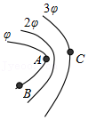

49．（滁州期末）如图所示，C为固定的、电荷量为Q的正点电荷，A、B两点在C的正上方和C相距分别为h和0.25h。将另一质量为m、带电荷量未知的点电荷D从A点由静止释放，运动到B点时速度正好又变为零，若此电荷在A点处的加速度为 $\frac{1}{2}g$，g为重力加速度，静电力常量为k，求：

（1）此电荷所带电荷量q和在B点处的加速度；

（2）A、B两点间的电势差。

菁优网：http://www.jyeoo.com

50．（思明区校级月考）在滑动摩擦因数为μ的绝缘水平地面上固定一个带正电的物体，另一个质量为m、电量为+q的物体（可视为质点）在A位置由静止释放，运动到B位置刚好停下，已知A、B两点之间的距离为L，重力加速度为g，求：

（1）该过程中，电场力对带电物体做的功；

（2）A、B两点间的电势差UAB。

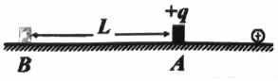

51．（瑶海区月考）如图所示，P、Q两金属板间的电势差为10V，板间存在匀强电场，方向水平向左，板间的距离d＝10cm，其中Q板接地，两板间的A点距P板3cm。求：

（1）P板的电势；

（2）保持两板间电势差不变，而将Q板向左平移5cm，则A点的电势为多少？

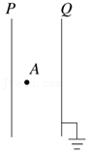

52．（宝鸡模拟）如图所示，在倾角θ＝30°的光滑斜面底端O固定一带正电物体甲，将另一带电体乙从斜面上的B点由静止释放，沿斜面下滑距离s到达A点时达到最大速度v。已知带电体乙的质量为m，电荷量为q，重力加速度为g，甲、乙均可视为点电荷。求：

（1）试分析乙的带电性质；

（2）甲在A点产生的电场强度大小；

（3）A、B两点间的电势差。

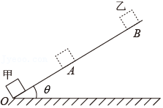

53．（锡山区校级期中）如图所示，空间存在水平向左的匀强电场，质量为m、电荷量为q的带正电小球B（可为质点）用轻质绝缘细线悬挂于O点，细线的长度为L。小球静止时轻绳与竖直方向的夹角为θ＝37°，重力加速度为g，sin37°＝0.6，cos37°＝0.8。

（1）求电场强度的大小；

（2）将小球缓慢拉到O点正下方，求外力需做的功。

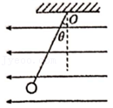

54．（瑶海区月考）人体的细胞膜内外存在电势差（膜电位差）约U＝3.5×10﹣2V，细胞膜厚度约d＝7.0×10﹣9m。细胞膜有选择的让钾或钠离子通过，以保持细胞内、外的电势差和渗透压。当一个一价的钠离子（电荷量q＝1.6×10﹣19C），从如图中的A到B通过细胞膜时（细胞膜内的电场看作匀强电场，且电势关系为φA＞φB）求：

（1）它受到的电场力多大？

（2）电场力做功是多少？

